|  |
| --- |
|  |
| Manuel d’utilisation WavCom administrateur |
|  |

|  |
| --- |
| Coralie Chevalley, Constantin Herrmann, Angela Mourin et Aurélie Sauge |

**Nom du dossier**: Manuel d’utilisation WavCom administrateur

**Nom du projet :** WavContact

**Nom de l’entreprise :** Waview SNC

**Nom du mandant :** M. Flavio BATTAGLINI

**Noms des membres de groupe du projet :** Angela MOURIN

Aurélie SAUGE

Coralie CHEVALLEY

Constantin HERRMANN

**Membres du groupe d’enseignants :** Ciaran BRYCE

David ROCH

André SEYDOUX

# Table des matières

Historique des modifications 3

INTRODUCTION 4

FENÊTRE DE CONNEXION 4

Login 4

Exemple 5

Oubli du mot de passe 6

FENÊTRE PRINCIPALE DE L’APPLICATION 8

Profil administrateur 8

Ajouter un nouveau client 9

Modifier le profil client 11

Gérer mes projets 13

Ajouter matériel de tournage à un projet 17

Ajouter un nouveau projet 21

Visualiser les activités projets 22

FENÊTRE GESTION DU MATÉRIEL 23

Ajouter un nouveau matériel dans le stock 23

Rechercher le matériel dans le stock 24

Supprimer le matériel du stock 25

FENÊTRE CHAT 26

Fenêtre Foncé 28

Modifier la couleur de fond d’écran 28

FENÊTRE DÉCONNEXION 29

Liste des figures 30

# Historique des modifications

|  |  |  |  |
| --- | --- | --- | --- |
| DATE | MODIFICATION | PAGE | AUTEUR |
| 23.05.2022 | Modification de toutes les images du texte | Toutes | AM |
| 23.05.2022 | Changement de version | Toutes | AM |
| 24.05.2022 | Mise à jour de la liste des figures | 30-31 | AM |
| 24.05.2022 | Ajout partie « gérer mes projets » | 13 à 16 | AM |
| 24.05.2022 | Ajout partie « Ajouter matériel de tournage à un projet » | 17 à 20 | AM |
| 24.05.2022 | Ajout partie « Visualiser les activités projets » | 22 | AM |
| 24.05.2022 | Mise à jour de la table des matières | 2 -3 | AM |
|  |  |  |  |
|  |  |  |  |

# INTRODUCTION

Ceci est le manuel d'utilisation de WavCom administrateur. Ce manuel a été créé par les développeurs de la solution pour vous aider à découvrir la solution dans son ensemble et avoir une première approche simple.

L'adresse de la solution est la suivante : <https://waview.ch/wavcontact/application>

L’adresse est la même que pour la solution clients, mais lors de la connexion, ayant un identifiant d’administrateur, la console va changer et s’adapter à votre rôle d’administrateur.

# FENÊTRE DE CONNEXION

Lorsque vous entrez l’adresse de la solution dans un navigateur web, vous êtes directement dirigé vers la page de connexion.

## Login

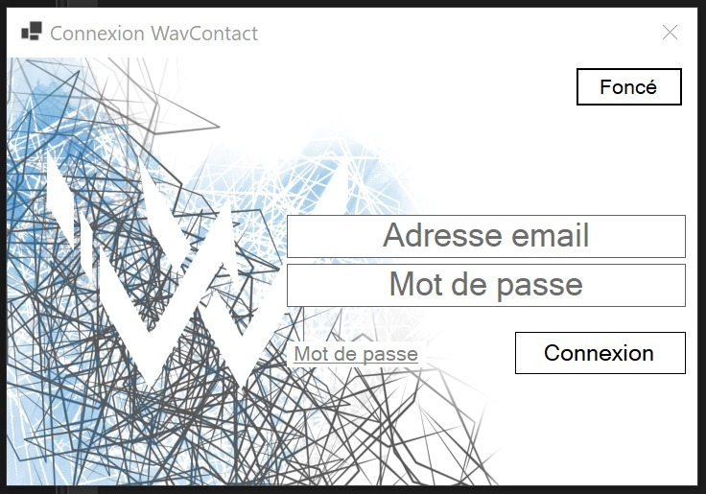La page login contient un formulaire de connexion et un lien en cas d’oubli du mot de passe.

Figure 1 - Page Login

Pour vous connecter, vous devez remplir les champs « Adresse e-mail » et « Mot de passe » avec les valeurs reçues lors de votre première inscription.

### Exemple

Adresse e-mail : **constantin@waview.ch**

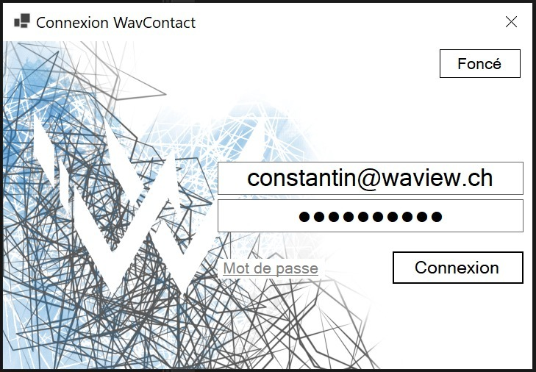Mot de passe : **motdepassse**



Figure 2 - Login en tant qu'administrateur

Une fois que vous cliquez sur le bouton « Connexion » vous êtes dirigés vers la page principale de l’application (voir page 8 Figure 4 - Page principale).

## Oubli du mot de passe

Si vous avez oublié votre mot de passe, vous pouvez cliquer sur le lien « mot de passe oublié », vous arriverez sur la page suivante :

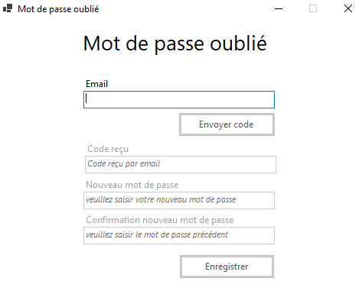

Figure 3 - Formulaire du mot de passe oublié



Si vous avez cliqué par erreur sur le lien, vous pouvez revenir à la page de login (Figure 1) en fermant la fenêtre, sinon vous devez remplir le formulaire en renseignant l’adresse qui vous a été envoyé par mail lors de la création de votre compte. Une fois que vous aurez cliqué sur le bouton « Envoyer le code », un mail vous sera envoyé avec un code généré aléatoirement comme ci-dessous :

**IMAGE EMAIL AVEC CODE LOGIN !!!**

Pour vous connecter, il faudra remplir la suite du formulaire (Figure 3) avec le code qui vous a été envoyé par e-mail.

Pour pouvoir vous connecter, il faudra revenir à la page de login et entrer votre adresse e-mail et le mot de passe que vous venez de réinitialiser.

# FENÊTRE PRINCIPALE DE L’APPLICATION

## Profil administrateur

Une fois que vous êtes authentifié avec la bonne adresse e-mail et le bon mot de passe, vous arriverez sur la page principale de l’application.

Figure 4 - Page principale

En tant qu’administrateur vous pouvez :

* Dans le menu « Administration »
  + Gérer tous les utilisateurs
* Gestion du matériel (chapitre FENÊTRE GESTION DU MATÉRIEL)
  + Ajouter/Modifier/Supprimer du matériel
  + Obtenir la liste du matériel
* Chats (chapitre FENÊTRE CHAT)
  + Discuter avec les différents clients et les différents membres de Waview
* Foncé
  + Changer la couleur de fond de l’écran en foncé

## Ajouter un nouveau client

Si vous voulez ajouter un nouveau client, vous devez cliquer sur le bouton « Nouveau » en bas à gauche de votre écran comme sur l’image ci-dessous.

Vous arrivez sur le formulaire d’ajout du nouveau client :



Figure 5 - Page principale - Ajouter un client

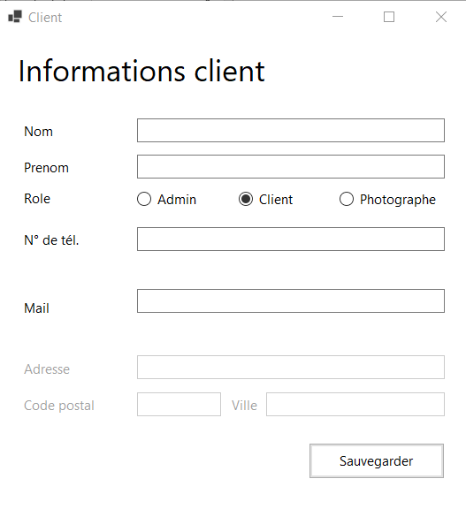



Figure 6 - Formulaire ajout client

Vous avez la possibilité de revenir à la page principale si vous ne souhaitez plus ajouter un nouveau client en fermant la fenêtre.

Pour ajouter un nouveau client, il vous suffit de remplir avec les informations du client. Une fois que vous êtes satisfait des données entrées, vous devez cliquer sur le bouton « Sauvegarder » situé en bas à droite de l’écran comme sur l’image ci-dessus, afin que celles-ci soient enregistrées comme nouveau client.

Si vous fermez la fenêtre alors que vous êtes en train de compléter un formulaire, les données ne seront pas prises en compte.

## Modifier le profil client

Si vous voulez modifier le profil du client, car celui-ci à changer d’adresse ou de numéro de téléphone, vous devez sélectionner le client que vous souhaitez modifier dans la liste se trouvant à gauche de votre écran, comme sur l’image ci-dessous et cliquer sur le bouton « Informations » en bas à gauche de votre écran.



Figure 7 - Page principale - Informations client

Vous arrivez sur le formulaire de modification du profil client :



Figure 8 - Formulaire modifier client

Vous avez la possibilité de revenir à la page principale si vous ne souhaitez plus changer le profil en fermant la fenêtre.

Dans cette page, vous n’êtes pas obligé de renseigner tous les champs. Cependant, il est conseillé de remplir un maximum de champs puisque le but est de contacter le client en cas de problème. Plus vous entrez d’informations, plus le profil client aura de l’intérêt.

Pour modifier le profil du client, il vous suffit de modifier l’information qui n’est plus correcte en renseignant la donnée correcte. Une fois que vous êtes satisfait des données entrées, vous devez cliquer sur le bouton « Sauvegarder » situé en bas à droite de l’écran, comme sur l’image ci-dessus, afin que celles-ci soient enregistrées dans le profil client.

Si vous fermez la fenêtre alors que vous êtes en train de compléter ou modifier un formulaire, les données ne seront pas prises en compte.

## Gérer mes projets

Pour modifier un projet ou le supprimer, il faut le sélectionner se trouvant dans la page principale (voir Figure 4). Une fois le projet sélectionné, il s’affiche dans le formulaire et dans ce cas-là les boutons « Dossier », « Supprimer » et « Ajouter » sont disponibles.

trouve les fichiers concernant le projet.

Figure 9 - Formulaire Projet

Figure 10 - Formulaire projet - Bouton dossier



Le bouton « Supprimer » en bas au milieu permet de supprimer le fichier que vous ne souhaitez plus. Cliquez sur le fichier que vous voulez supprimer puis cliquer sur le bouton « Supprimer ». Le fichier sera alors supprimé et n’appartiendra plus au projet.



Figure 11 - Formulaire projet - Bouton supprimer

Le bouton « Ajouter » en bas à gauche formulaire permet d’insérer un fichier. Il vous suffit de choisir le type de fichier que vous voulez ajouter au projet. Sélectionner un fichier pdf, txt, une image puis cliquez sur celui que vous souhaitez.



Figure 12 - Formulaire projet - Bouton ajouter

Dans le formulaire projet vous avez également la possibilité d’ajouter une date. Pour ajouter une date, vous devez cliquer sur le bouton « Ajouter » situé à côté du texte « Date.s ».



Figure 13 - Formulaire projet - ajouter une date

Vous avez la possibilité de revenir à la page principale si vous ne souhaitez plus changer le projet en fermant la fenêtre.

Si vous fermez la fenêtre alors que vous êtes en train de compléter ou modifier un formulaire, les données ne seront pas prises en compte.

Un formulaire gestion de la date apparaîtra

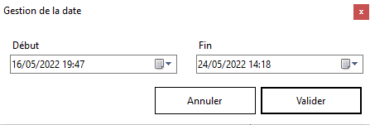

Figure 14 - Formulaire gestion de la date



Vous devez choisir une date et cliquer sur le bouton « Valider » pour enregistrer la date choisie.

Vous avez la possibilité de revenir au formulaire projet si vous ne souhaitez plus ajouter de date en cliquant sur le bouton « Annuler ».

Si vous fermez la fenêtre alors que vous êtes en train de compléter ou modifier un formulaire, les données ne seront pas prises en compte.

## Ajouter matériel de tournage à un projet

Si vous voulez ajouter du matériel de tournage à un projet, vous devez cliquer sur le bouton « Matériel » en haut à droit du formulaire projet de votre écran comme sur l’image ci-dessous :

Figure 15 - Formulaire projet - Matériel



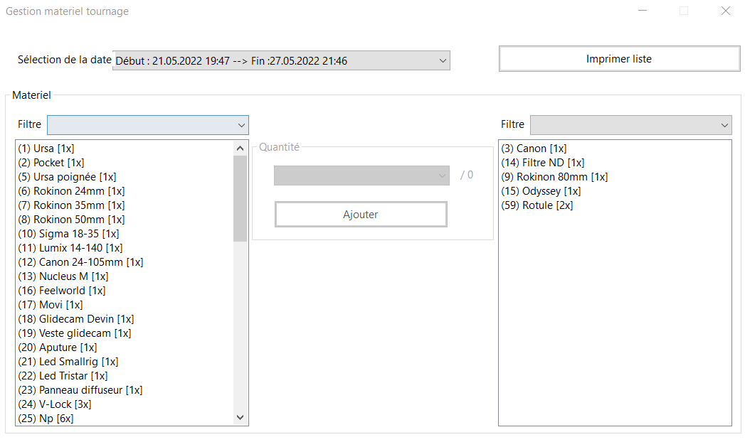Vous arrivez sur le formulaire d’ajout de matériel de tournage :

Figure 16 - Formulaire projet - Gestion matériel tournage

Vous pouvez sélectionner une date pour réserver le matériel de tournage en cliquant sur la liste déroulante se situant à coté de « Sélection de la date ».

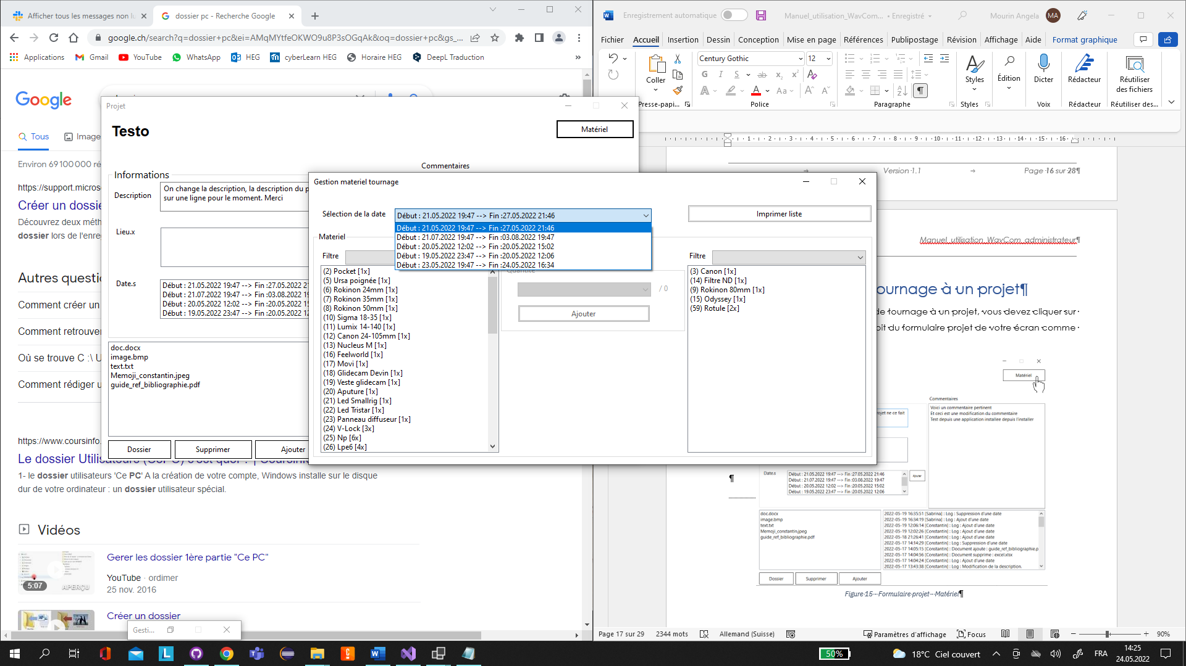

Figure 17 - Gestion matériel tournage - Sélection date



Vous pouvez imprimer la liste des matériaux sélectionner pour un projet en cliquant sur le bouton « Imprimer liste » en haut à droite de votre écran comme sur l’image ci-dessous :

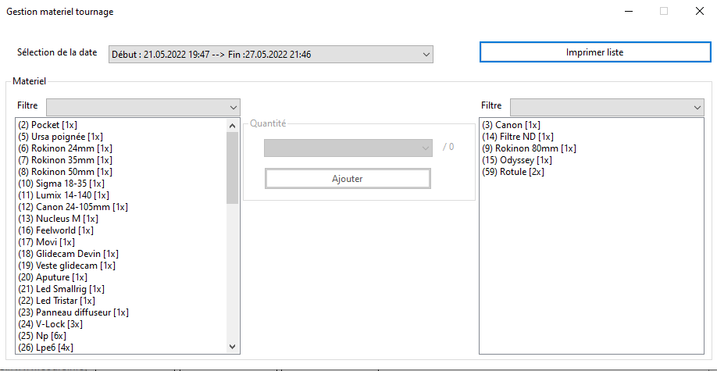

Figure 18 - Gestion matériel tournage - Imprimer liste

La liste qui sera imprimé et celle situé en dessous du bouton « Imprimer liste ».

Pour rechercher un matériel dans la liste, vous pouvez filtrer la liste de matériel grâce à la liste déroulante se trouvant en haut à gauche de l’image ci-dessous :



Figure 19 - Gestion matériel tournage - Filtre

Si vous voulez ajouter un matériel de tournage à un projet, vous devez sélectionner la quantité de matériel que vous souhaitez sur la liste déroulante se situant au milieu. Ensuite, vous devez cliquer sur le bouton « Ajouter » au milieu de votre écran comme sur l’image ci-dessous :

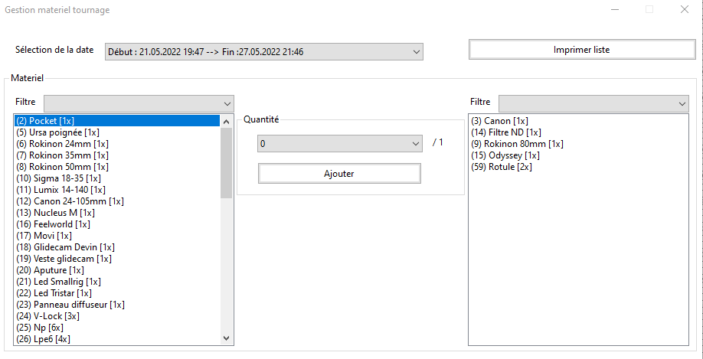

Figure 20 - Gestion matériel tournage - Ajouter matériel à un projet

## Ajouter un nouveau projet

Si vous voulez ajouter un nouveau projet, vous devez cliquer sur le bouton « Nouveau » au milieu à droite de votre écran comme sur l’image ci-dessous :



Figure 21 - Page principale - Ajouter un projet

Vous arrivez sur le formulaire d’ajout de nouveau projet :

Figure 22 - Formulaire ajouter un projet

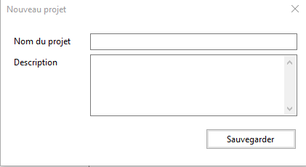



Vous avez la possibilité de revenir à la page principale de l’administrateur si vous ne souhaitez plus ajouter un nouveau projet en fermant la fenêtre.

Pour ajouter un nouveau projet, il vous suffit de remplir les champs demandés. Une fois que vous êtes satisfait des données entrées, vous devez cliquer sur le bouton « Sauvegarder » situé en bas à droite de l’écran, comme sur l’image ci-dessus, afin que celles-ci soient enregistrées dans le profil client.

Si vous fermez la fenêtre alors que vous êtes en train de compléter le formulaire, les données ne seront pas prises en compte.

## Visualiser les activités projets

La text box des activités permet d’avoir une précision concrète sur le déroulement des activités concernant les différents projets.

Figure 23 - Page principale – Visualiser activités projets

Text box

Activités

# FENÊTRE GESTION DU MATÉRIEL

La page gestion du matériel contient la liste des matériaux. Pour y accéder cliquer sur le bouton « Gestion du matériel » comme l’image ci-dessous.

Figure 24 - Page principale - Gestion du matériel



## Ajouter un nouveau matériel dans le stock

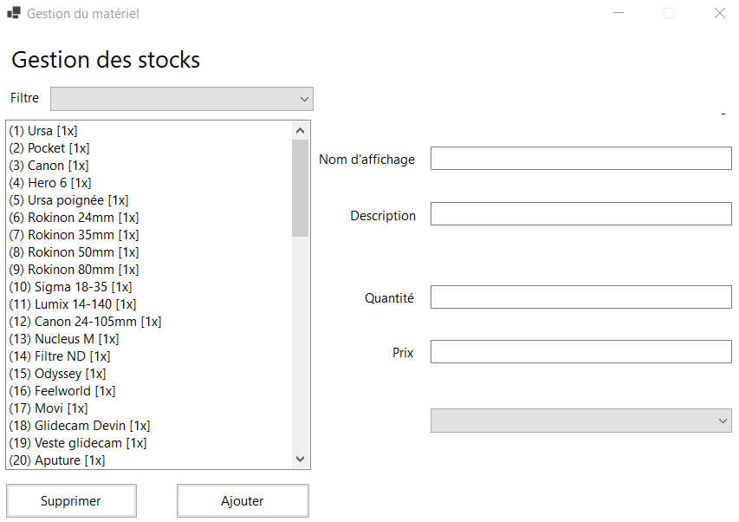Pour ajouter un nouveau matériel, vous devez remplir les informations à droite de l’image ci-dessous. Une fois les informations remplies, vous devez cliquer sur le bouton « Ajouter » en bas à gauche de l’image ci-dessous :



Figure 25 – Page gestion des stocks - Formulaire ajouter un matériel

## Rechercher le matériel dans le stock

Pour rechercher un matériel dans la liste, vous pouvez filtrer la liste de matériel grâce au filtre se trouvant en haut à gauche de l’image ci-dessous :

Figure 26 - Page gestion des stocks - Rechercher matériel

## Supprimer le matériel du stock

Pour supprimer un matériel, vous devez sélectionner le matériel que vous souhaitez dans la liste. Une fois cette étape accomplie vous pouvez cliquer sur le bouton « Supprimer » en bas à gauche de l’image ci-dessous :

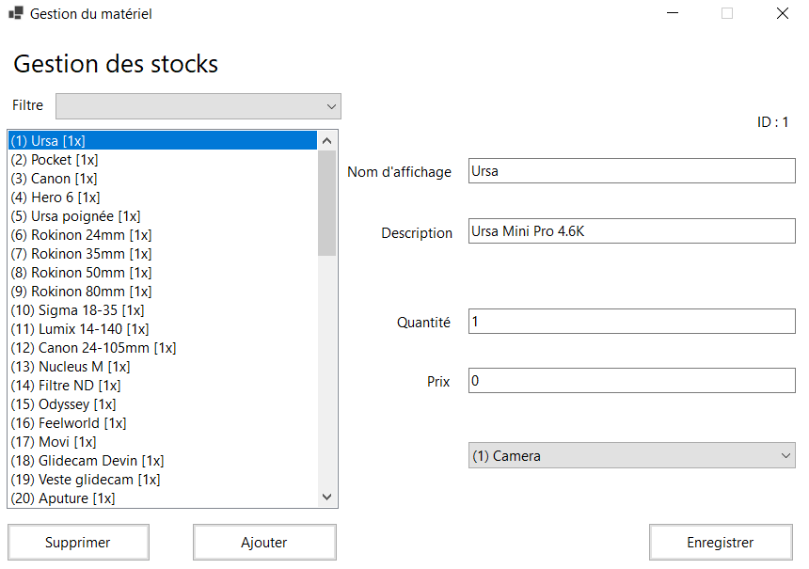

Figure 27 - Page gestion des stocks - Supprimer matériel



# FENÊTRE CHAT

La page chat contient tous les messages et documents échangés avec les autres membres de « Waview » ainsi qu’avec les clients. Pour y accéder cliquer sur le bouton « Chat (0)» comme l’image ci-dessous.

Figure 28 - Page principale - Chat

A côté du titre du bouton « Chat » il y a un symbole « (0) ». Ce symbole représente les messages non lus. Les messages non lus s’afficheront avec cette notification sur la page principale. Cette notification augmentera selon le nombre de messages non lus. Ce bouton « Chat (0) » va ainsi permettre de visualiser tous les messages envoyés pendant votre absence.

Si vous souhaitez publier un message sur un canal ou accéder à une conversation, cliquez sur **le bouton « Chat »** pour y accéder.

La page chat permet aux autres membres de discuter et de partager des fichiers entre eux en cliquant sur le bouton « Visible » en bas à droite en vert. Le chat permet aussi de répondre aux demandes des clients sur les différents projets qui les concerne.

Pour envoyer un message, il faut écrire le message dans la text box en bas et ensuite cliquer sur le bouton « Envoyer » en bas à droite de votre formulaire.

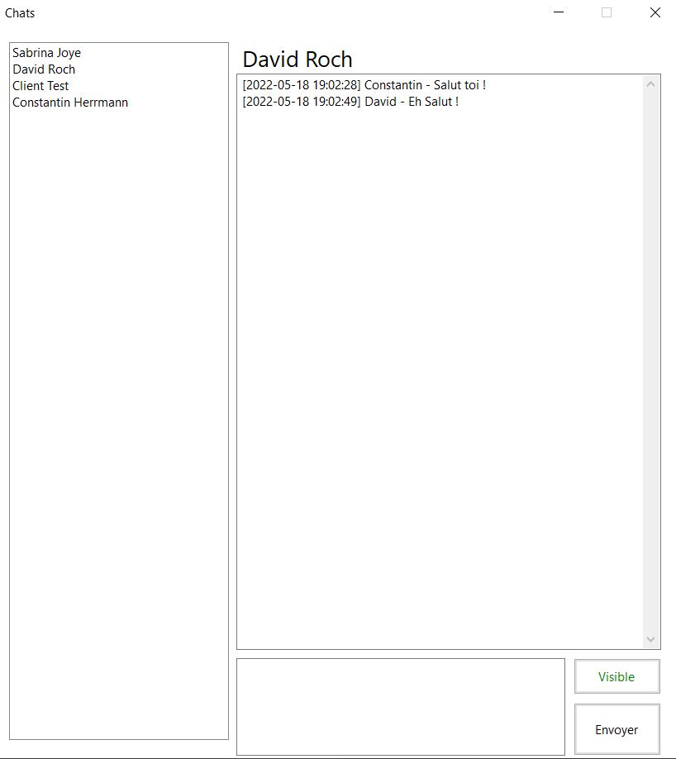

Figure 29 - Page chats

Text box



# Fenêtre Foncé

## Modifier la couleur de fond d’écran

Vous pouvez modifier la couleur de fond d’écran. Vous pouvez passer d’un fond clair à un fond foncé ou vice-versa en cliquant sur le bouton « Foncé » ce situant en haut à droite de votre écran comme montré ci-dessous.

Figure 30 – Page principale - Foncé

Figure 31 - Page principale - changement couleur fond

# FENÊTRE DÉCONNEXION

Vous pouvez, à tout moment, vous déconnecter de la console de gestion en cliquant sur le bouton « Déconnexion » qui se trouve en haut à droite de votre écran comme l’image ci-dessous :

Figure 32 - Page principale - Déconnexion

# Liste des figures

Figure 1 - Page Login 4

Figure 2 - Login en tant qu'administrateur 5

Figure 3 - Formulaire du mot de passe oublié 6

Figure 4 - Page principale 8

Figure 5 - Page principale - Ajouter un client 9

Figure 6 - Formulaire ajout client 10

Figure 7 - Page principale - Informations client 11

Figure 8 - Formulaire modifier client 12

Figure 9 - Formulaire Projet 13

Figure 10 - Formulaire projet - Bouton dossier 14

Figure 11 - Formulaire projet - Bouton supprimer 14

Figure 12 - Formulaire projet - Bouton ajouter 15

Figure 13 - Formulaire projet - ajouter une date 15

Figure 14 - Formulaire gestion de la date 16

Figure 15 - Formulaire projet - Matériel 17

Figure 16 - Formulaire projet - Gestion matériel tournage 18

Figure 17 - Gestion matériel tournage - Sélection date 18

Figure 18 - Gestion matériel tournage - Imprimer liste 19

Figure 19 - Gestion matériel tournage - Filtre 19

Figure 20 - Gestion matériel tournage - Ajouter matériel à un projet 20

Figure 21 - Page principale - Ajouter un projet 21

Figure 22 - Formulaire ajouter un projet 21

Figure 23 - Page principale – Visualiser activités projets 22

Figure 24 - Page principale - Gestion du matériel 23

Figure 25 – Page gestion des stocks - Formulaire ajouter un matériel 23

Figure 26 - Page gestion des stocks - Rechercher matériel 24

Figure 27 - Page gestion des stocks - Supprimer matériel 25

Figure 28 - Page principale - Chat 26

Figure 29 - Page chats 27

Figure 30 – Page principale - Foncé 28

Figure 31 - Page principale - changement couleur fond 28

Figure 32 - Page principale - Déconnexion 29